安装RHEL内核步骤
1、RHEL6.1内核RPM包提取
从RHEL 6.1 x86_64系统ISO镜像文件（Red Hat Enterprise Linux 6.1 Server x86_64 .iso）里面将系统内核文件及firmware文件的rpm包提取出来存放（路径为：Red Hat Enterprise Linux 6.1 Server x86_64 .iso\Packages），提取出来的正确的文件名如下：
kernel-2.6.32-131.0.15.el6.x86_64.rpm
kernel-firmware-2.6.32-131.0.15.el6.noarch.rpm
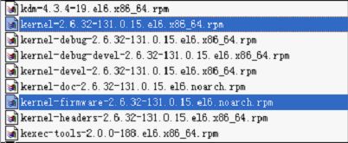

2、RHEL6.1内核RPM包解压缩
以下操作基于Ubuntu 10.04 64位操作系统，需切换至root用户方能执行，执行命令：sudo su root，切换用户时所需的密码为当前账户密码。
（1）进入Ubuntu 10.04 64位操作系统，在/home/huawei目录下创建/temp目录，执行命令：mkdir temp/
（2）将之前已提取出来的RHEL的rpm包通过ssh文件copy到刚刚建立的/home/huawei/temp目录下
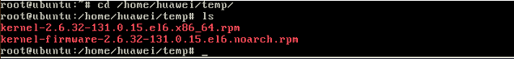
（3）进入到/home/huawei/temp目录，执行解压命令：
#rpm2cpio kernel-2.6.32-131.0.15.el6.x86_64|cpio –idv
#rpm2cpio kernel-firmware-2.6.32-131.0.15.el6.noa rch.rpm |cpio -idv
将rpm包解压出来，我们可以看到文件解压出来是 boot、lib、etc及usr这四个目录。

3、拷贝RHEL6.1内核文件到系统目录
（1）进入到/home/huawei/temp/boot目录，
将vmlinuz-2.6.32-131.0.15.el6.x86_64文件copy到ubuntu系统的/boot/目录下。
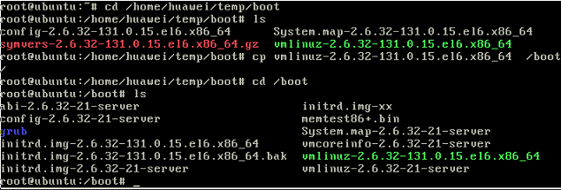
（2）进入到/home/huawei/temp/lib/modules/目录，将/2.6.32.-131.0.15.el6.x86_64/目录copy到Ubuntu系统/lib/modules/目录下。
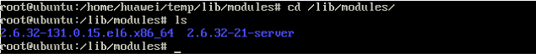
（3）进入到/home/huawei/temp/lib /firmware/bnx2/目录下，执行命令：
#cd /hom/huawei/temp/lib/firmware/bnx2/
# cp bnx2-mips-09-6.2.1a.fw bnx2-rv2p-0906.0.17.fw /lib/firmware/bnx2/
将bnx2-rv2p-09-6.0.17.fw和bnx2-mips-09-6.2.1a.fw这两个文件copy到Ubuntu系统的/lib/firmware/bnx2/目录里。

4、生成内核initrd文件
（1）使用mkinitramfs命令生成RHEL6.1内核initrd文件
#mkinitramfs –o /boot/initrd.img-2.6.32.-131.0.15.el6.x86_64 2.6.32.-131.0.15.el6.x86_64（请留意内核版本号的书写，el系英文字母EL的小写）
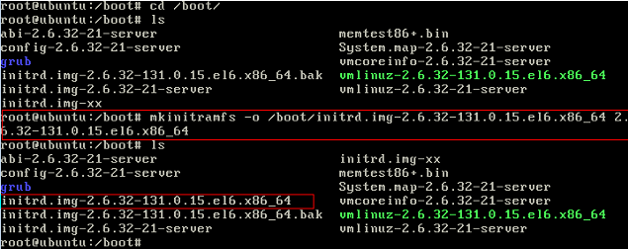
（2）进入到ubuntu系统的/boot目录，修改grub/grub.cfg文件，添加RHEL6.1内核启动项，并设置RHEL6.1为启动项。
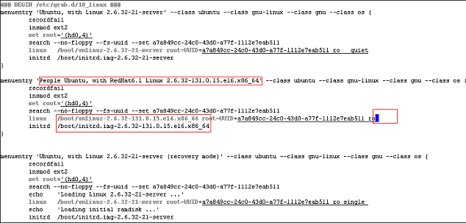
5、重启系统
重启服务器，系统生效，以下为系统修改后启动grub界面。
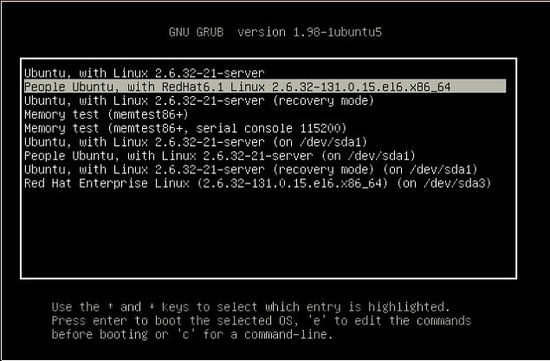
登录OS，查看内核版本是否为RHEL6.1 64位内核，至此，在Ubuntu10.04 的64位系统上升级RedHat6.1 64位系统内核的操作就完成了。
Posted in 内核基础, 系统使用
SHARE THIS TWITTER FACEBOOK DELICIOUS STUMBLEUPON E-MAIL

